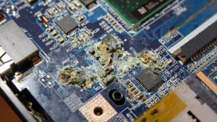**Uszkodzenia płyty głównej**

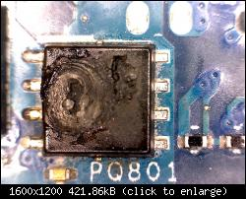

Płyta główna jest to obwód drukowany urządzenia elektronicznego, na którym montuje się najważniejsze elementy, umożliwiając komunikację wszystkim pozostałym komponentom i modułom.

Ważniejsze elementy na płycie głównej:  
-obwód drukowany  
-procesor  
-karta graficzna  
-regulator napięcia  
-złącza do monitora, klawiatury, myszy, drukarki, USB i innych elementów.  
-chipset  
-BIOS  
-gniazdo pamięci operacyjnej

Najczęstsze uszkodzenia płyty głównej:  
-zalanie płynem  
-zwarcie układów elektronicznych  
-pęknięcie laminatu  
-uszkodzenie portów zewnętrznych oraz wewnętrznych

W przypadku zalania płyty głównej należy jak najszybciej oczyścić ją, zanim zacznie korodować. Każdy rodzaj płynu prowadzi do rozległych uszkodzeń. Wystarczy jedna kropla wody, aby nasz komputer przestał się włączać. Im dłużej zwlekamy z naprawą komputera po zalaniu tym koszt jej naprawy, może być wyższy. Dzieje się tak, ponieważ płyn wchodzi w reakcję chemiczną z cyną i miedzią płyty głównej.

Jeśli podłączymy nieodpowiedni zasilacz do naszego laptopa uszkodzeniu, może ulec układ zasilania, co prowadzi jednocześnie do kolejnych uszkodzeń elementów na płycie. Układy elektroniczne mogą dostać zbyt wysokie napięcie, na którym pracują, co prowadzi do ich nieodwracalnych uszkodzeń i należy je wymienić na nowe, co czasami jest kosztowne. Dbajmy więc o to, aby podłączać oryginalne zasilacze, które zagwarantują nam stałe i odpowiednie napięcie dla naszego komputera. Jeśli zauważymy uszkodzenie kabla zasilacza, należy go naprawić lub wymień.

<https://www.slideshare.net/qwertyra/lokalizowanie-i-usuwanie-uszkodze-podzespow-komputera-osobistego>